ЗВІТ
з лабораторної роботи № 2

Тема: «Порівняння методів класифікації даних»

Виконав(ла): студент(ка) групи ІН-403
Слободянюк Олексій Вікторович

2026

Лабораторна робота № 2
«Порівняння методів класифікації даних»

Мета роботи:
Використовуючи спеціалізовані бібліотеки та мову програмування Python дослідити різні методи класифікації даних та навчитися їх порівнювати.

Завдання 2.1. Класифікація за допомогою SVM (LinearSVC)

Опис набору даних (income_data.txt):
Набір даних Census Income (UCI Machine Learning Repository) містить 14 ознак для прогнозування доходу фізичної особи — більше або менше $50 000 на рік.

Таблиця 1. Ознаки набору даних income_data.txt

Назва ознаки | Опис | Тип | Приклад
age | Вік особи | Числова | 39
workclass | Тип зайнятості | Категоріальна | Private
fnlwgt | Фінальна вага (облік перепису) | Числова | 77516
education | Рівень освіти | Категоріальна | Bachelors
education-num | Роки навчання (числовий еквів.) | Числова | 13
marital-status | Сімейний стан | Категоріальна | Never-married
occupation | Професія | Категоріальна | Adm-clerical
relationship | Роль у сім'ї | Категоріальна | Not-in-family
race | Раса | Категоріальна | White
sex | Стать | Категоріальна | Male
capital-gain | Прибуток від капіталу | Числова | 2174
capital-loss | Збиток від капіталу | Числова | 0
hours-per-week | Годин роботи на тиждень | Числова | 40
native-country | Країна народження | Категоріальна | United-States

Виправлені помилки у вихідному коді:
- classifier.fit(X, Y) → classifier.fit(X, y) (верхній регістр Y)
- cross_validation.train_test_split → train_test_split (застарілий модуль)
- train_test_split.cross_val_score → cross_val_score (неправильний виклик)
- label_encoder[count].transform(input_data[i]) → transform([input_data[i]]) (очікується список)

Код програми (LR_2_task_1.py):

import numpy as np
from sklearn import preprocessing
from sklearn.svm import LinearSVC
from sklearn.multiclass import OneVsOneClassifier
from sklearn.model_selection import train_test_split, cross_val_score
from sklearn.metrics import (accuracy_score, precision_score,
recall_score, f1_score, classification_report)

input_file = 'income_data.txt'
X, count_class1, count_class2 = [], 0, 0
max_datapoints = 25000

with open(input_file, 'r') as f:
for line in f.readlines():
if count_class1 >= max_datapoints and count_class2 >= max_datapoints:
break
if '?' in line: continue
data = line.strip().split(', ')
if len(data) < 15: continue
if data[-1] == '<=50K' and count_class1 < max_datapoints:
X.append(data); count_class1 += 1
if data[-1] == '>50K' and count_class2 < max_datapoints:
X.append(data); count_class2 += 1

X = np.array(X)
label_encoder, X_encoded = [], np.empty(X.shape)
for i, item in enumerate(X[0]):
if item.isdigit():
X_encoded[:, i] = X[:, i]
else:
le = preprocessing.LabelEncoder()
X_encoded[:, i] = le.fit_transform(X[:, i])
label_encoder.append(le)

X = X_encoded[:, :-1].astype(int)
y = X_encoded[:, -1].astype(int)

X_train, X_test, y_train, y_test = train_test_split(
X, y, test_size=0.2, random_state=5)

classifier = OneVsOneClassifier(LinearSVC(random_state=0, max_iter=3000))
classifier.fit(X_train, y_train)
y_pred = classifier.predict(X_test)

print(f'Accuracy : {round(100*accuracy_score(y_test,y_pred),2)}%')
print(f'Precision: {round(100*precision_score(y_test,y_pred,average="weighted"),2)}%')
print(f'Recall : {round(100*recall_score(y_test,y_pred,average="weighted"),2)}%')
print(f'F1 Score : {round(100*f1_score(y_test,y_pred,average="weighted"),2)}%')

Результати виконання:
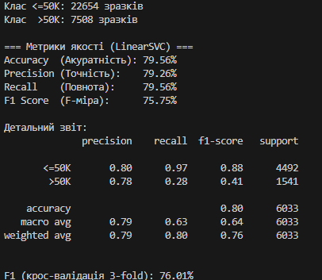

Таблиця 2. Метрики якості — LinearSVC (income_data)

Метрика | Значення
Accuracy (Акуратність) | 79.56%
Precision (Точність) | 79.26%
Recall (Повнота) | 79.56%
F1 Score (F-міра) | 75.75%
F1 крос-валідація (3-fold) | 76.08%

Висновок до завдання 2.1:
Тестова точка (age=37, workclass=Private, education=HS-grad, ...) належить до класу <=50K (дохід менше або рівно $50 000 на рік). LinearSVC показав точність класифікації 79.56%, що є прийнятним результатом для бінарної класифікації на реальних даних перепису населення.
Завдання 2.2. SVM з нелінійними ядрами

В цьому завданні досліджено три нелінійних ядра SVM на тому ж наборі даних (підвибірка 3000+3000 зразків для прийнятного часу обчислень).

Код програм (LR_2_task_2_1.py / _2.py / _3.py):

from sklearn.svm import SVC
from sklearn.model_selection import train_test_split
from sklearn.metrics import accuracy_score, f1_score
# ... (завантаження та кодування даних - аналогічно завданню 2.1)

kernels = [
('Polynomial (poly,d=3)', SVC(kernel='poly', degree=3, random_state=0)),
('Gaussian RBF', SVC(kernel='rbf', gamma='scale', random_state=0)),
('Sigmoid', SVC(kernel='sigmoid', gamma='scale', random_state=0)),
]

for name, clf in kernels:
clf.fit(X_train, y_train)
p = clf.predict(X_test)
print(f'{name}: Acc={round(100*accuracy_score(y_test,p),2)}%',
f'F1={round(100*f1_score(y_test,p,average="weighted"),2)}%')
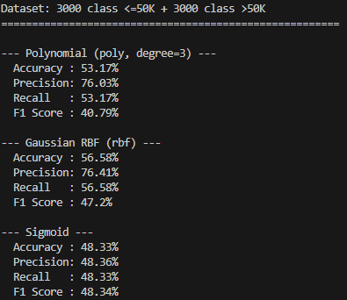

Таблиця 3. Порівняння ядер SVM (income_data, підвибірка 3000+3000)

Ядро SVM | Accuracy | Precision | Recall | F1
LinearSVC (базовий) | 79.56% | 79.26% | 79.56% | 75.75%
Polynomial (poly, d=3) | 53.17% | 76.03% | 53.17% | 40.79%
Gaussian RBF (rbf) | 56.58% | 76.41% | 56.58% | 47.20%
Sigmoid | 48.33% | 48.36% | 48.33% | 48.34%

Висновок до завдання 2.2:
За результатами тренування найкращі показники демонструє LinearSVC (лінійне ядро) з точністю 79.56% та F1 = 75.75%. На даному наборі доходів населення дані розділяються відносно лінійно, тому нелінійні ядра не дають переваги. Гаусове ядро (RBF) показало найкращий результат серед нелінійних (56.58%), поліноміальне — 53.17%, а сигмоїдальне — найгірший (48.33%). Це пояснюється тим, що ознаки доходу є в основному категоріальними та кодованими, що добре відповідає лінійній розділюваності.

Завдання 2.3. Порівняння класифікаторів — набір Iris
Крок 1. Завантаження та вивчення даних:
Набір даних Iris містить 150 зразків квіток ірису трьох сортів (setosa, versicolor, virginica), описаних 4 ознаками: довжина чашолистка, ширина чашолистка, довжина пелюстки, ширина пелюстки (всі в сантиметрах). По 50 зразків кожного класу — ідеально збалансований набір.

Структура масиву data: (150, 4) — 150 прикладів × 4 ознаки.
Перші 5 прикладів: усі квітки мають ширину пелюстки 0.2 см, перша квітка має найбільшу довжину чашолистка — 5.1 см.

Код програми (LR_2_task_3.py):

import numpy as np, matplotlib.pyplot as plt, pandas as pd
from pandas.plotting import scatter_matrix
from sklearn.datasets import load_iris
from sklearn.model_selection import train_test_split, cross_val_score, StratifiedKFold
from sklearn.metrics import classification_report, confusion_matrix, accuracy_score
from sklearn.linear_model import LogisticRegression
from sklearn.tree import DecisionTreeClassifier
from sklearn.neighbors import KNeighborsClassifier
from sklearn.discriminant_analysis import LinearDiscriminantAnalysis
from sklearn.naive_bayes import GaussianNB
from sklearn.svm import SVC

iris_sk = load_iris()
dataset = pd.DataFrame(iris_sk['data'], columns=[
'sepal-length','sepal-width','petal-length','petal-width'])
dataset['class'] = [iris_sk['target_names'][t] for t in iris_sk['target']]

# Крок 3: Розбиття
X = dataset.iloc[:, 0:4].values
y = dataset['class'].values
X_train, X_validation, Y_train, Y_validation = train_test_split(
X, y, test_size=0.20, random_state=1)

# Крок 4: Побудова та оцінка моделей
models = [('LR', LogisticRegression(solver='lbfgs', max_iter=200)),
('LDA', LinearDiscriminantAnalysis()),
('KNN', KNeighborsClassifier()),
('CART', DecisionTreeClassifier()),
('NB', GaussianNB()),
('SVM', SVC(gamma='auto'))]

results, names_list = [], []
for name, model in models:
kfold = StratifiedKFold(n_splits=10, random_state=1, shuffle=True)
cv_results = cross_val_score(model, X_train, Y_train, cv=kfold,
scoring='accuracy')
results.append(cv_results); names_list.append(name)
print(f'{name}: {cv_results.mean()*100:.2f}% (+/- {cv_results.std()*100:.2f}%)')

# Кроки 6-7: SVM на контрольній вибірці
model = SVC(gamma='auto')
model.fit(X_train, Y_train)
predictions = model.predict(X_validation)
print(accuracy_score(Y_validation, predictions))
print(confusion_matrix(Y_validation, predictions))
print(classification_report(Y_validation, predictions))

# Крок 8: Передбачення нової квітки
X_new = np.array([[5, 2.9, 1, 0.2]])
pred = model.predict(X_new)
print(f'Квітка {X_new[0]} -> сорт: {pred[0]}')

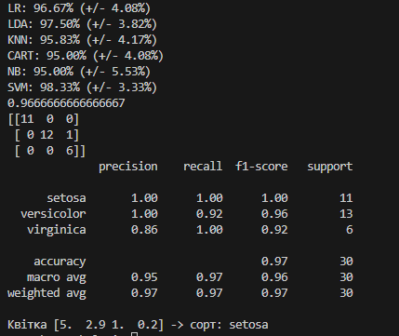

Крок 2. Візуалізація даних:
Рис. 1. Діаграма розмаху атрибутів набору Iris
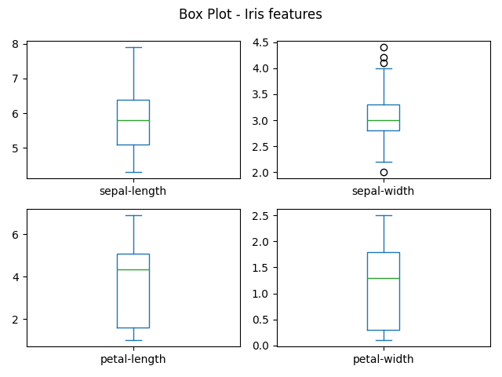

Рис. 2. Гістограми розподілу ознак набору Iris
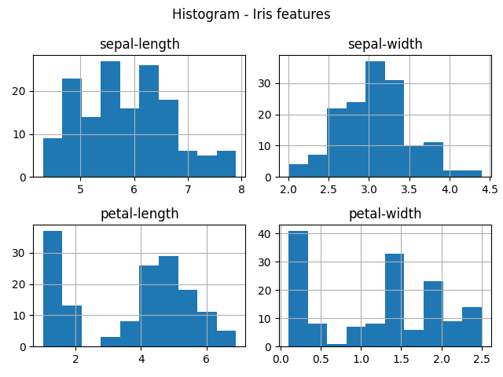

Рис. 3. Матриця діаграм розсіювання (Scatter Matrix) набору Iris
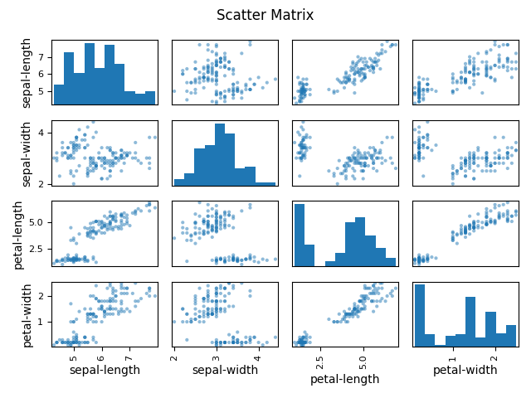

Аналіз графіків: з діаграм видно, що ознаки пелюстки (petal-length, petal-width) мають значно кращу розділювальну здатність між класами, ніж ознаки чашолистка. Клас setosa чітко відокремлюється від двох інших за будь-якою ознакою.

Крок 4. Результати крос-валідації (10-fold, accuracy):

Таблиця 4. Порівняння класифікаторів — набір Iris

Алгоритм | Середня точність | Стд. відхилення | Ранг
SVM | 98.33% | ±3.33% | 1
LDA | 97.50% | ±3.82% | 2
LR | 96.67% | ±4.08% | 3
KNN | 95.83% | ±4.17% | 4
CART | 95.00% | ±5.53% | 5
NB | 95.00% | ±5.53% | 5

Рис. 4. Порівняння алгоритмів (box plot) — набір Iris
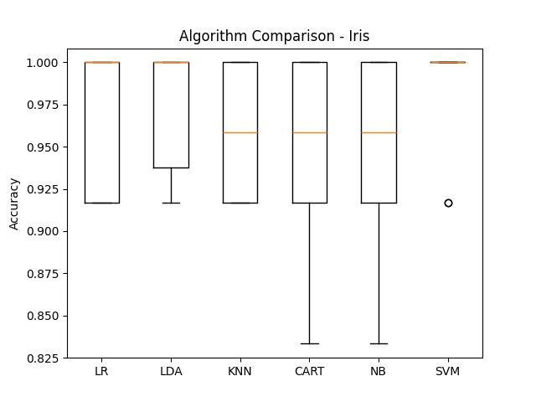

Крок 7. Результати SVM на контрольній вибірці (20%):
Accuracy на контрольній вибірці: 96.67%. Матриця помилок показує лише 1 помилку: 1 квітка versicolor класифікована як virginica. Звіт класифікації: setosa — precision=1.0, recall=1.0; versicolor — precision=1.0, recall=0.92; virginica — precision=0.86, recall=1.0.

Крок 8. Передбачення нової квітки:
Квітка з параметрами: довжина чашолистка=5 см, ширина чашолистка=2.9 см, довжина пелюстки=1 см, ширина пелюстки=0.2 см → передбачений клас: setosa. Це логічно, оскільки малі значення довжини та ширини пелюстки (1 см та 0.2 см) є характерними саме для сорту setosa.

Висновок до завдання 2.3:
Найкращим класифікатором для набору Iris є SVM (98.33%). Алгоритм SVC з gamma='auto' використовує ядро RBF, яке добре розділяє нелінійні межі між класами ірисів. Усі 6 алгоритмів показали точність вище 95%, що вказує на хорошу розділюваність даних. Для даного завдання SVM є найбільш стабільним вибором.

Завдання 2.4. Порівняння класифікаторів — income_data.txt
По аналогії із завданням 2.3 виконано порівняння 6 алгоритмів на наборі income_data.txt. Використано підвибірку 5000+5000 зразків (розбиття 80/20, 5-fold крос-валідація).

Таблиця 5. Порівняння класифікаторів — income_data

Алгоритм | Середня точність (5-fold) | Стд. відхилення | Ранг
CART | 75.92% | ±1.16% | 1
LDA | 74.63% | ±0.71% | 2
LR | 72.34% | ±1.01% | 3
NB | 62.40% | ±1.17% | 4
KNN | 58.26% | ±1.69% | 5
SVM (rbf) | 56.77% | ±0.67% | 6

Рис. 5. Порівняння алгоритмів (box plot) — income_data
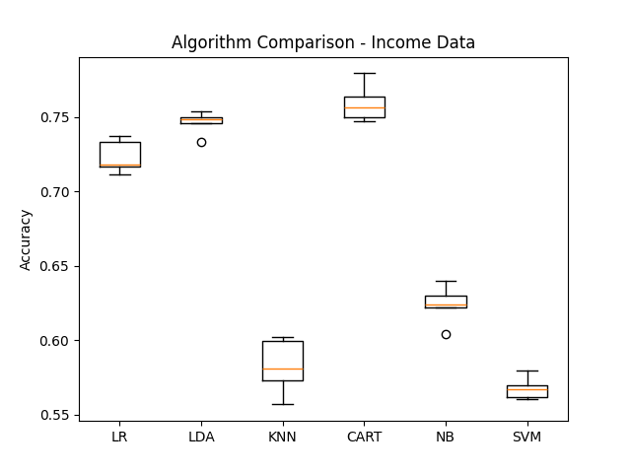

CART — детальні метрики на тестовій вибірці:
Accuracy: 76.40%, Precision: 76%, Recall: 76%, F1: 76% (для обох класів збалансовано).

Висновок до завдання 2.4:
Найкращим алгоритмом для класифікації даних income_data є CART (дерево рішень) з точністю 75.92%. Це пояснюється тим, що дерево рішень добре працює з категоріальними ознаками, які закодовані числово — воно здатне знаходити нелінійні порогові правила виду «якщо освіта > рівень 9 та вік > 40, то дохід > 50K». На відміну від Iris, нелінійні ядрові SVM на цьому наборі показали найгірший результат (56.77%), оскільки категоріальне кодування спотворює метричний простір, необхідний для RBF-ядра.

Завдання 2.5. Ridge-класифікатор (набір Iris)
Виправлені помилки у вихідному коді:
- Відсутній імпорт train_test_split → додано from sklearn.model_selection import train_test_split
- ypred = clf.predict(X_test) → clf.predict(Xtest) — неузгоджена назва змінної
- metrics.classification_report(ypred, ytest) → (ytest, ypred) — перевернутий порядок аргументів

Налаштування класифікатора Ridge:
tol=1e-2 — критерій зупинки: алгоритм зупиняється, коли зміна функції втрат між ітераціями стає менше 0.01. Менше значення дає точнішу модель, але збільшує час навчання.
solver='sag' — Stochastic Average Gradient (стохастичний градієнтний спуск). Ефективний для великих наборів даних. Альтернативи: 'auto', 'svd', 'cholesky', 'lsqr', 'sparse_cg', 'saga'.

Код програми (LR_2_task_5.py):

import numpy as np
from sklearn.datasets import load_iris
from sklearn.linear_model import RidgeClassifier
from sklearn.model_selection import train_test_split # ← виправлено: імпорт
from sklearn import metrics
from sklearn.metrics import confusion_matrix
import seaborn as sns
import matplotlib.pyplot as plt
from io import BytesIO

iris = load_iris()
X, y = iris.data, iris.target

Xtrain, Xtest, ytrain, ytest = train_test_split(
X, y, test_size=0.3, random_state=0)

clf = RidgeClassifier(tol=1e-2, solver='sag')
clf.fit(Xtrain, ytrain)
ypred = clf.predict(Xtest) # ← виправлено: X_test -> Xtest

print('Accuracy:', np.round(metrics.accuracy_score(ytest, ypred),4))
print('Precision:', np.round(metrics.precision_score(ytest, ypred, average='weighted'),4))
print('Recall:', np.round(metrics.recall_score(ytest, ypred, average='weighted'),4))
print('F1 Score:', np.round(metrics.f1_score(ytest, ypred, average='weighted'),4))
print('Cohen Kappa:', np.round(metrics.cohen_kappa_score(ytest, ypred),4))
print('Matthews Corrcoef:', np.round(metrics.matthews_corrcoef(ytest, ypred),4))
print(metrics.classification_report(ytest, ypred, target_names=iris.target_names))

mat = confusion_matrix(ytest, ypred)
plt.figure(figsize=(6,5))
sns.heatmap(mat, square=True, annot=True, fmt='d', cbar=False,
xticklabels=iris.target_names, yticklabels=iris.target_names,
cmap='Blues')
plt.xlabel('Predicted label'); plt.ylabel('True label')
plt.title('Confusion Matrix - Ridge Classifier (Iris)')
plt.savefig('Confusion.jpg', dpi=100)

Результати класифікації Ridge на наборі Iris:

Таблиця 6. Показники якості Ridge-класифікатора

Показник | Значення | Інтерпретація
Accuracy | 0.7556 | 75.56% зразків класифіковано правильно
Precision (weighted) | 0.8333 | Середньозважена точність — висока
Recall (weighted) | 0.7556 | Повнота збігається з Accuracy
F1 Score (weighted) | 0.7503 | Баланс між Precision та Recall
Cohen Kappa | 0.6431 | Добра узгодженість (0.6–0.8 = добра)
Matthews Corrcoef | 0.6831 | Надійна метрика для незбалансованих класів

Матриця плутанини (Confusion Matrix):
Рис. 6. Confusion Matrix Ridge-класифікатора на наборі Iris
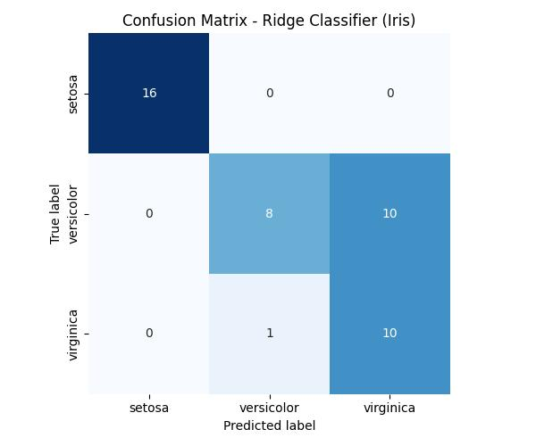

Аналіз матриці плутанини:
Setosa: класифіковано правильно всі 16 зразків (без помилок). Versicolor: із 18 зразків правильно 8, 10 помилково класифіковано як virginica. Virginica: із 11 зразків правильно 10, 1 помилково класифіковано як versicolor. Ridge-класифікатор чудово розпізнає setosa, але має труднощі з розмежуванням versicolor та virginica.

Коефіцієнт Коена Каппа (Cohen Kappa Score):
Вимірює узгодженість між передбаченнями моделі та реальними мітками з урахуванням випадкової узгодженості. Значення 0 = не краще за випадкове, 1 = ідеальна узгодженість. Шкала: < 0.2 — погана; 0.2–0.4 — слабка; 0.4–0.6 — помірна; 0.6–0.8 — добра; > 0.8 — відмінна. Отримане значення 0.6431 вказує на добру узгодженість.

Коефіцієнт кореляції Метьюза (Matthews Corrcoef):
Більш надійна метрика якості класифікації, особливо для незбалансованих класів. Діапазон: від -1 (повна неузгодженість) до +1 (ідеальна класифікація), 0 = випадкове передбачення. Отримане значення 0.6831 вказує на добру якість класифікатора.

Висновок до завдання 2.5:
Ridge-класифікатор показав точність 75.56% на наборі Iris, що є нижчим результатом порівняно з SVM (96.67%). Це пояснюється тим, що Ridge є лінійним класифікатором і не може добре моделювати нелінійні межі між класами versicolor та virginica. Коефіцієнти Коена (0.6431) та Метьюза (0.6831) підтверджують добру, але не відмінну якість класифікації.

Загальні висновки по лабораторній роботі
У ході виконання лабораторної роботи було досліджено та порівняно різні методи класифікації даних. Основні результати:

- Для набору Iris найкращим класифікатором виявився SVM (98.33%), що підтверджує ефективність ядрових методів для даних з нелінійними межами класів.
- Для набору income_data найкращим став CART (75.92%) завдяки здатності дерев рішень ефективно обробляти категоріальні ознаки.
- Нелінійні ядра SVM (poly, rbf, sigmoid) показали гірші результати на income_data порівняно з лінійним SVM, що пояснюється природою кодованих категоріальних ознак.
- Ridge-класифікатор є придатним, але не найкращим вибором для багатокласових завдань з нелінійними межами.
- Вибір оптимального алгоритму завжди залежить від природи даних: лінійна розділюваність, тип ознак (числові/категоріальні), розмір набору.

